**BỘ GIÁO DỤC VÀ ĐÀO TẠO**

**TRƯỜNG ĐẠI HỌC SƯ PHẠM TP. HỒ CHÍ MINH**

**KHOA CÔNG NGHỆ THÔNG TIN**

**TIỂU LUẬN CUỐI HỌC PHẦN**

**ĐỀ TÀI: Quản lí nhà sách**

**Học phần: <2121COMP104401 –**

**Nhập môn Công nghệ phần mềm>**

**Thành phố Hồ Chí Minh, ngày 13 tháng 6 năm 2022**

**BỘ GIÁO DỤC VÀ ĐÀO TẠO**

**TRƯỜNG ĐẠI HỌC SƯ PHẠM TP. HỒ CHÍ MINH**

**KHOA CÔNG NGHỆ THÔNG TIN**

**TIỂU LUẬN CUỐI HỌC PHẦN**

**ĐỀ TÀI: Quản lí nhà sách**

**Học phần: <2121COMP104401 –**

**Nhập môn Công nghệ phần mềm>**

Nhóm: 2T

Danh sách sinh viên thực hiện:

1. Lê Anh Trí : 46.01.104.195
2. Nguyễn Ngọc Trâm : 46.01.104.188

Giảng viên hướng dẫn: ThS. Trần Thanh Nhã

**Thành phố Hồ Chí Minh, ngày 13 tháng 6 năm 2022**

MỤC LỤC

PHÂN CÔNG THÀNH VIÊN TRONG NHÓM 2

DANH MỤC CÁC KÝ HIỆU VÀ CHỮ VIẾT TẮT 3

DANH MỤC CÁC BẢNG BIỂU 4

MỞ ĐẦU 6

CHƯƠNG 1. KHẢO SÁT BÀI TOÁN 7

1.1 Mô tả yêu cầu bài toán. 7

1.2 Khảo sát bài toán. 7

1.3 Xác định thông tin cơ bản cho nghiệp vụ bài toán 8

1.4 Xây dựng biểu đồ mô tả nghiệp vụ và phân cấp chức năng. 9

1.5 Xây dựng kế hoạch dự án đơn giản 9

CHƯƠNG 2. ĐẶC TẢ YÊU CẦU BÀI TOÁN 10

2.1 Giới Thiệu Chung 10

2.2 Biểu đồ use case 11

2.2.1 Biểu đồ use case tổng quát 11

2.2.2 Biểu đồ use care phân rã mức 2 11

CHƯƠNG 3. PHÂN TÍCH YÊU CẦU 13

3.1 Mô hình CDM: 13

3.2 Mô hình PDM: 13

CHƯƠNG 4. THIẾT KẾ GIAO DIỆN 18

4.1 Giao diện đăng nhập 18

4.2 Giao diện thêm sách vào kệ 20

CHƯƠNG 5. Kết Luận 22

TÀI LIỆU THAM KHẢO 23

**PHÂN CÔNG THÀNH VIÊN TRONG NHÓM**

|  |  |  |
| --- | --- | --- |
| **Họ và tên** | **Nội dung công việc**  **thực hiện** | **Đánh giá** |
| Lê Anh Trí | Word, Câu 1, Câu 2, Câu 3 | Hoàn thành tốt |
| Nguyễn Ngọc Trâm | PPT, Câu 2, Câu 4, Quay Video Thuyết Trình, Tải link lên github | Hoàn thành tốt |

# DANH MỤC CÁC KÝ HIỆU VÀ CHỮ VIẾT TẮT

|  |  |  |
| --- | --- | --- |
| **Chữ  viết tắt** | **Nguyên mẫu** | **Diễn giải** |
| CDM | Canonical Data Model | Mô hình quan niệm  dữ liệu |
| BFD | Business Function Diagram | Sơ đồ chức năng  kinh doanh |
| PDM | Precedence Diagram Method | Sơ đồ mạng theo quan hệ |

# DANH MỤC CÁC BẢNG BIỂU

Bản kế hoạch đơn giản cho dự án……………………………………………………...10

Bảng liệt kê các tác nhân và mô tả thông tin cho các tác nhân………………………..10

Bảng Đặc tả dữ liệu cho bảng Hóa Đơn……………………………………………….14

Bảng Đặc tả dữ liệu cho bảng Nhân Viên……………………………………………..14

Bảng Đặc tả dữ liệu cho bảng Tài Khoản……………………………………………...15

Bảng Đặc tả dữ liệu cho bảng Tác Giả…………………………………………………15

Bảng Đặc tả dữ liệu cho bảng Kho…………………………………………………….15

Bảng Đặc tả dữ liệu cho bảng Chi Tiết Hóa Đơn………………………………………16

Bảng Đặc tả dự liệu cho bảng Nhà Xuất Bản…………………………………………..16

Bảng Đặc tả dự liệu cho bảng Quan Hệ Sáng Tác…………………………………….16

Bảng Đặc tả dữ liệu cho bảng Sách……………………………………………………17

**DANH MỤC CÁC HÌNH VẼ**

Hình 1: Ví dụ về mẫu trang chủ hệ thống quản lý sách………………………………….7

Hình 2: Ví dụ về mẫu Hệ thống quản lý tìm kiếm tài nguyên nhà sách………………..8

Hình 3: sơ đồ BFD……………………………………………………………………...9

Hình 4: use case tổng quát ……………………………………………………………11

Hình 5: use case phân rã quản lí thông tin nhân sự……………………………………12

Hình 6: use case phân rã quản lí sách………………………………………………….12

Hình 7: Sơ đồ CDM…………………………………………………………………...13

Hình 8: Sơ đồ PDM……………………………………………………………………13

Hình 9: Giao diện đăng nhập………………………………………………………….18

Hình 10: Sơ đồ hoạt động của giao diện đăng nhập…………………………………..19

Hình 11: Giao diện thêm sách vào kệ………………………………………………….20

Hình 12: Sơ đồ hoạt động của giao diện thêm sách vào kệ……………………………21

# MỞ ĐẦU

1. **Lý do chọn đề tài**

Ngày nay, việc duy trì hồ sơ theo cách thủ công đang trở nên rất khó khăn. Hệ thống phần mềm dễ dàng thực hiện công việc lưu giữ hồ sơ hàng ngày cũng như các giao dịch theo yêu cầu của người dùng. Chỉ cần có kiến thức cơ bản về máy tính để thực hiện các thao tác. Hệ thống phần mềm bao gồm tất cả các thông tin của sách và bán cho khách hàng. Hệ thống được đề xuất cung cấp rất nhiều cơ sở cho người dùng sử dụng để lưu trữ thông tin của sách và nó cung cấp thông tin trong thời gian nhanh chóng một cách có hệ thống. Thời gian xử lý dữ liệu rất nhanh. Vì vậy nhóm sinh viên đã quyết định lựa chọn để tài: **“Xây dựng phần mềm quản lý nhà sách”** để nghiên cứu, tìm hiểu tiểu luận môn học **nhập môn công nghệ phần mềm.**

# KHẢO SÁT BÀI TOÁN

## Mô tả yêu cầu bài toán.

Bài toán quản lý nhà sách ( yêu cầu nghiệp vụ số 26)

* Mục tiêu chính của dự án này là tạo ra một hệ thống quản lý nhà sách cho phép nhân viên tìm kiếm và quản lí việc bán sách theo thời gian thực.
* Quản lý nhà sách cần xây dựng hệ thống thân thiện với người dùng có nhiều giao dịch trực tuyến sử dụng cơ sở dữ liệu.
* Để giảm thiểu tiêu hao thời gian, yêu cầu lao động thủ công.

## Khảo sát bài toán.

Phần mềm quản lý nhà sách là công cụ giúp vận hành và tìm kiếm các loại sách trong nhà sách một cách trơn tru. Người bán có thể tối ưu quy trình phục vụ của nhân viên, quản lý các loại sách, quản lý nguyên liệu kho, quản lý doanh thu…

Mẫu hệ thống quản lý nhà sách có sẵn theo yêu cầu của bài toán:

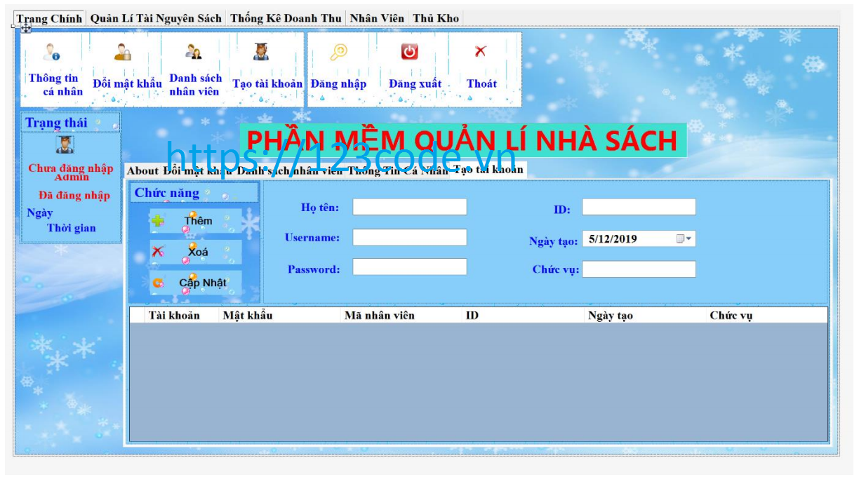

Hình 1: Ví dụ về mẫu trang chủ hệ thống quản lý sách.

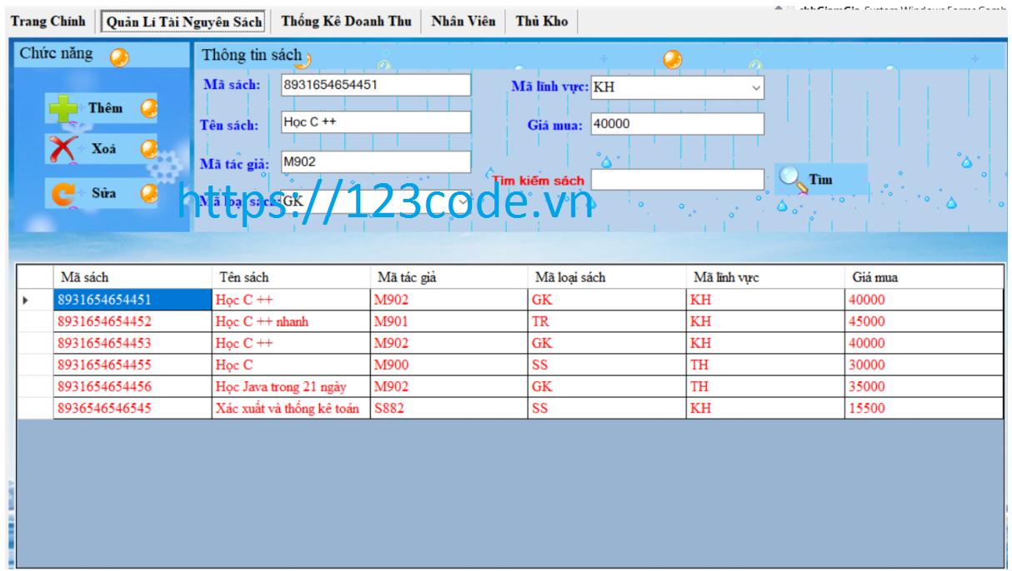

Hình 2: Ví dụ về mẫu Hệ thống quản lý tìm kiếm tài nguyên nhà sách.

## Xác định thông tin cơ bản cho nghiệp vụ bài toán

Thông tin cơ bản cho nghiệp vụ bài toán quản lý nhà sách:

* Quản lý hàng nhập xuất, điều chuyển; tự động dự báo, phát hiện và ngăn chặn các sai sót khi nhập dữ liệu và quá trình xử lý thông tin; phân quyền đến từng người sử dụng theo chức năng; bổ sung tài khoản mới hoặc thay đổi nội dung, phương pháp hạch toán.
* Tiết kiệm tối đa sức lao động của con người; Giúp đội ngũ nhân viên phục vụ chuyên nghiệp hơn; Giảm tối thiểu thời gian quản lý; Báo cáo rõ ràng nhanh chóng; khả năng mở rộng quy mô dễ dàng.
* Chủ cửa hàng sách, nhân viên thu ngân, nhân viên bán sách, nhân viên giao nhận.
* Quản trị hệ thống: quản lý bán sách-quản lý nhập sách.

## Xây dựng biểu đồ mô tả nghiệp vụ và phân cấp chức năng.

Biểu đồ phân cấp chức năng (BFD) cho nghiệp vụ bài toán:

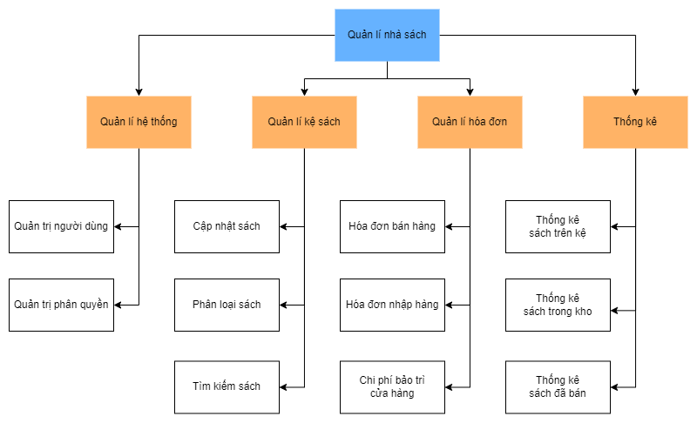

Hình 3: sơ đồ BFD

## Xây dựng kế hoạch dự án đơn giản

*Bản kế hoạch đơn giản cho dự án:*

|  |  |  |  |
| --- | --- | --- | --- |
| Công việc | | Thời gian (số giờ làm việc) | Số người |
| Phân tích | Phân tích yêu cầu | 1-2 ngày | 2 người |
| Xác định các đối tượng | 1 ngày |
| Xác định các nghiệp vụ | 1 ngày |
| Xác định thời gian thực hiện | 1 ngày |
| Thiết kế | Thiết kế biểu đồ use- case | 1 ngày | 2 người |
| Thiết kế biểu đồ lớp | 1-2 ngày |
| Thiết kế giao diện | 1-2 ngày |
| Thiết kế cơ sở dữ liệu | 2-3 ngày |
| Chế tạo | Mã hóa chương trình | 2 ngày | 2 người |
| Mã hóa giao diện |
| Kiểm thử | Kiểm tra lỗi | 1-2 ngày | 2 người |
| Sửa đổi |
| Bảo trì | Nâng cấp, sửa chữa | Không xác định thời gian | 2 người |

# ĐẶC TẢ YÊU CẦU BÀI TOÁN

## Giới Thiệu Chung

+ Các tác nhân của hệ thống :

* + - Nhân viên bán hàng và người quản lý là những người sử dụng hệ thống này, hệ thống được cung cấp thông tin từ nhân khẩu trong vùng quản lý
    - Nhân viên bán hàng và người quản lý sẽ duy trì và quản trị hệ thống

+ Bảng liệt kê các tác nhân và mô tả thông tin cho các tác nhân:

|  |  |  |
| --- | --- | --- |
| **STT** | **Tên tác nhân** | **Mô tả tác nhân** |
| 1 | Nhân viên bán hàng | Người dùng chính của hệ thống |
| 2 |  |  |

## Biểu đồ use case

### Biểu đồ use case tổng quát

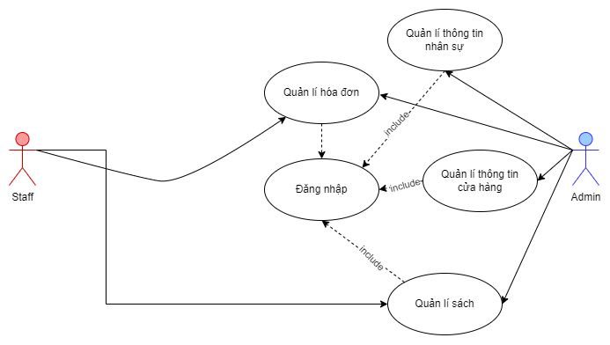

Hình 4: use case tổng quát

### Biểu đồ use care phân rã mức 2

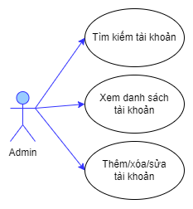

Hình 5: use case phân rã quản lí thông tin nhân sự

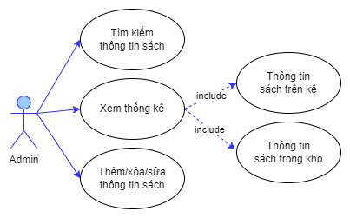

Hình 6: use case phân rã quản lí sách

# PHÂN TÍCH YÊU CẦU

## Mô hình CDM:

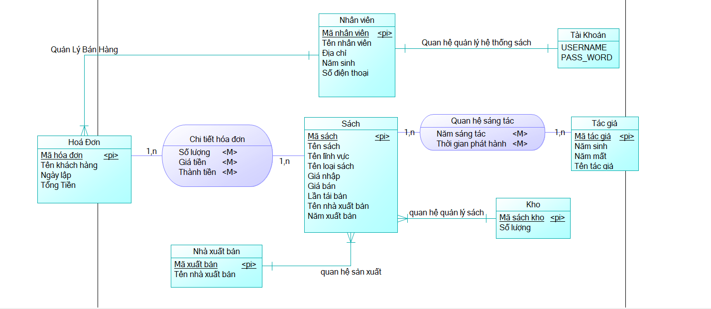

Hình 7: Sơ đồ CDM

## Mô hình PDM:

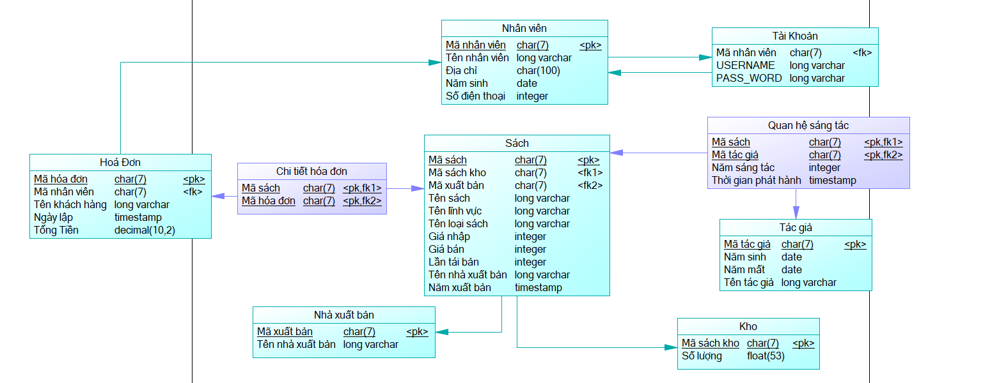

Hình 8: Sơ đồ PDM

|  |  |  |  |  |  |
| --- | --- | --- | --- | --- | --- |
| Tên trường | Kiểu dữ liệu | Kích thước | Ràng buộc toàn vẹn | Khuôn dạng | Ghi chú |
| MaHonDon | CHAR | 7 | Khoá chính | ký tự |  |
| MaNhanVien | CHAR | 7 | Khóa phụ | ký tự |  |
| TenKhachHang | NVARCHAR | 50 |  | ký tự |  |
| Ngaylap | DATE&TIME |  |  | Ngày (yyyy/mm/dd) |  |
| TongTien | DECIMAL | (10,2) |  | Số thực |  |

Đặc tả dữ liệu cho bảng Hóa Đơn:

Đặc tả dữ liệu cho bảng Nhân Viên:

|  |  |  |  |  |  |
| --- | --- | --- | --- | --- | --- |
| Tên trường | Kiểu dữ liệu | Kích thước | Ràng buộc toàn vẹn | Khuôn dạng | Ghi chú |
| MaNhaVien | CHAR | 7 | Khoá chính | ký tự |  |
| TenNhanVien | NVARCHAR | 40 |  | ký tự |  |
| DiaChi | CHAR | 100 |  | ký tự |  |
| NamSinh | DATE |  |  | Ngày (yyyy/mm/dd) |  |
| SoDienThoai | INTERGER | 10 |  | Số thực |  |

Đặc tả dữ liệu cho bảng Tài Khoản:

|  |  |  |  |  |  |
| --- | --- | --- | --- | --- | --- |
| Tên trường | Kiểu dữ liệu | Kích thước | Ràng buộc toàn vẹn | Khuôn dạng | Ghi chú |
| MaNhaVien | CHAR | 7 | Khoá Phụ | ký tự |  |
| USERNAME | NVARCHAR | 20 |  | ký tự |  |
| PASS_WORD | NVARCHAR | 100 |  | ký tự |  |

Đặc tả dữ liệu cho bảng Tác Giả:

|  |  |  |  |  |  |
| --- | --- | --- | --- | --- | --- |
| Tên trường | Kiểu dữ liệu | Kích thước | Ràng buộc toàn vẹn | Khuôn dạng | Ghi chú |
| MaTacGia | CHAR | 7 | Khoá chính | ký tự |  |
| NamSinh | DATA |  |  | Ngày (yyyy/mm/dd) |  |
| NamMat | DATA |  |  | Ngày (yyyy/mm/dd) |  |
| TenTacGia | NVARCHAR | 40 |  | ký tự |  |

Đặc tả dữ liệu cho bảng Kho:

|  |  |  |  |  |  |
| --- | --- | --- | --- | --- | --- |
| Tên trường | Kiểu dữ liệu | Kích thước | Ràng buộc toàn vẹn | Khuôn dạng | Ghi chú |
| MaSachKhoa | CHAR | 7 | Khoá chính | ký tự |  |
| SoLuong | FLOAT | 53 |  | Số Thực |  |

Đặc tả dữ liệu cho bảng Chi Tiết Hóa Đơn:

|  |  |  |  |  |  |
| --- | --- | --- | --- | --- | --- |
| Tên trường | Kiểu dữ liệu | Kích thước | Ràng buộc toàn vẹn | Khuôn dạng | Ghi chú |
| MaSach | CHAR | 7 | Khoá chính, Khóa phụ | ký tự |  |
| MaHoaDon | CHAR | 7 | Khoá chính, Khóa phụ | Ký tự |  |

Đặc tả dự liệu cho bảng Nhà Xuất Bản:

|  |  |  |  |  |  |
| --- | --- | --- | --- | --- | --- |
| Tên trường | Kiểu dữ liệu | Kích thước | Ràng buộc toàn vẹn | Khuôn dạng | Ghi chú |
| MaXuatBan | CHAR | 7 | Khoá chính | ký tự |  |
| TenNhaXuatBan | NVARCHAR | 50 |  | Ký tự |  |

Đặc tả dự liệu cho bảng Quan Hệ Sáng Tác:

|  |  |  |  |  |  |
| --- | --- | --- | --- | --- | --- |
| Tên trường | Kiểu dữ liệu | Kích thước | Ràng buộc toàn vẹn | Khuôn dạng | Ghi chú |
| MaSach | CHAR | 7 | Khoá chính, khóa phụ | ký tự |  |
| MaTacGia | CHAR | 7 | Khoá chính, khóa phụ | ký tự |  |
| NamSangTac | INTERGER |  |  | Số thực |  |
| ThơiGianPhatHanh | DATE&TIME |  |  | Ngày (yyyy/mm/dd) |  |

Đặc tả dữ liệu cho bảng Sách:

|  |  |  |  |  |  |
| --- | --- | --- | --- | --- | --- |
| Tên trường | Kiểu dữ liệu | Kích thước | Ràng buộc toàn vẹn | Khuôn dạng | Ghi chú |
| MaSach | CHAR | 7 | Khoá chính | ký tự |  |
| MaSachKho | CHAR | 7 |  | ký tự |  |
| MaXuatBan | CHAR | 7 |  | ký tự |  |
| TenSach | NVARCHAR | 100 |  | ký tự |  |
| TenLinhVuc | NVARCHAR | 30 |  | ký tự |  |
| TenLoaiSach | NVARCHAR | 30 |  | ký tự |  |
| GiaNhap | INTERGER |  |  | số thực |  |
| GiaBan | INTERGER |  |  | số thực |  |
| LanTaiBan | INTERGER |  |  | số thực |  |
| TenNhaXuatBan | NVARCHAR | 50 |  | ký tự |  |
| NamXuatBan | DATE |  |  | Ngày (yyyy/mm/dd) |  |

# THIẾT KẾ GIAO DIỆN

## Ảnh có chứa văn bản Mô tả được tạo tự độngGiao diện đăng nhập

Hình 9: Giao diện đăng nhập

**Sơ đồ hoạt động của giao diện đăng nhập:**

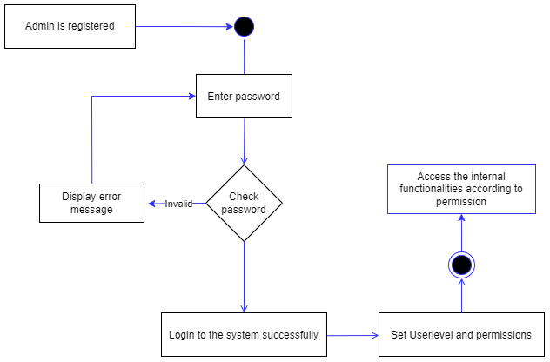

Hình 10: Sơ đồ hoạt động của giao diện đăng nhập

## Giao diện thêm sách vào kệ

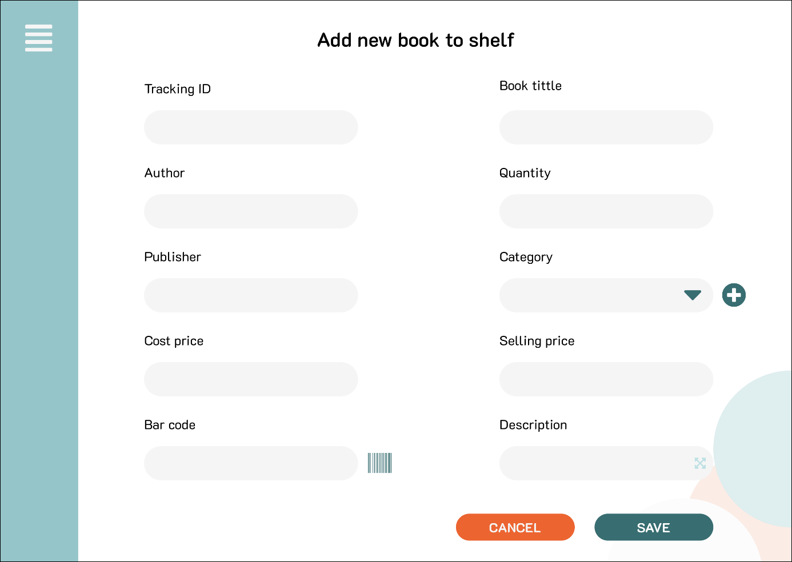

Hình 11: Giao diện thêm sách vào kệ

**Sơ đồ hoạt động của giao diện thêm sách vào kệ:**

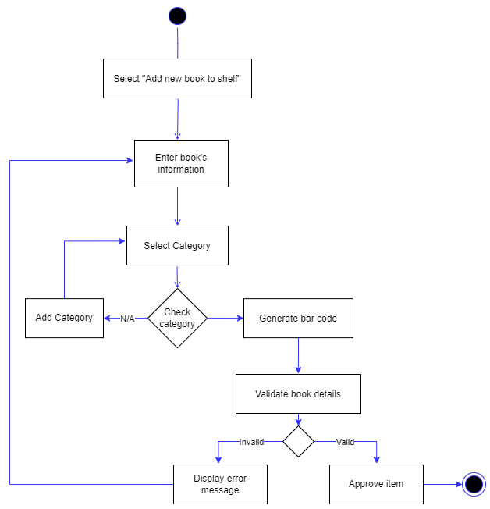

Hình 12: Sơ đồ hoạt động của giao diện thêm sách vào kệ

# Kết Luận

Sau một thời gian tìm hiểu và thực hiện đề tài: “Quản lý nhà sách”, nhóm em đã hoàn thành cơ bản về yêu cầu của đề tài.

Trong quá trình nghiên cứu và thực hiện đề tài với quyết tâm cao nhưng do hạn chế về kinh nghiệm và kiến thức nên đề tài của nhóm em sẽ không thể tránh khỏi những thiếu sót. Nhóm em rất mong nhận được ý kiến đóng góp từ quý thầy cô để đề tài được hoàn thiện hơn.

**+ Ưu điểm:**

* Các chức năng cơ bản của chương trình đã hoàn thành.
* Giao diện và bố cục thân thiện, phần mềm sắp xếp hợp lý, rõ ràng, tiện lợi cho người sử dụng.
* Giảm thiểu lượng công việc thủ công.
* Bộ phận quản lý có thể điều chỉnh và xem thông tin của sản phẩm và khách hàng.

**+ Nhược điểm**

* Chưa chú trọng đến bảo mật
* Chưa có code minh họa hoàn chỉnh

**+ Kinh nghiệm thu được:**

* Hiểu được nhiều kinh nghiệm trong giao tiếp cũng như công việc thực tế.
* Có cơ hội để vận dụng kiến thức lý thuyết trong nhà trường áp dụng vào thực tiễn.

TÀI LIỆU THAM KHẢO

[1] <https://www.slideshare.net/benhicm18/chng-trnh-qun-l-nh-sch-48316890>

[2] <https://smartposvn.com/lam-sao-de-quan-ly-nha-sach-van-phong-pham-hieu-qua/>

**Link github tài nguyên:** https://github.com/fontaine07/june-softwareengineering